# **CHỦ ĐỀ 1: NIỀM VUI**

# ***(13 CÂU)***

## **A. CÂU HỎI TRẮC NGHIỆM**

### 1. NHẬN BIẾT (7 CÂU)

**Câu 1:** Bài hát *Niềm vui của em* có nhạc và lời của:

|  |  |
| --- | --- |
| A. Nguyễn Huy Hùng. | B. Hàn Ngọc Bích. |
| C. Phạm Tuyên. | D. Trịnh Công Sơn. |

**Câu 2:** Bài hát *Niềm vui của em* có giai điệu:

|  |  |
| --- | --- |
| A. Nhẹ nhàng, sâu lắng. | B. Nhanh, dồn dập. |
| C. Du dương. | D. Vui tươi, trong sáng. |

**Câu 3:** Câu hát thể hiện niềm vui trong bài hát *Niềm vui của em* là:

A. Khi ông Mặt trời thức dậy, mẹ lên rẫy em đến trường, cùng đàn chim hòa vang tiếng hát.

B. Đưa em vào đời đẹp những ước mơ, đưa em vào đời đẹp những ước mơ.

C. Ơi con gà rừng nào gáy đâu đây, em nghe lòng mình niềm vui đong đầy.

D. Niềm tin bao la mẹ viết trang đầu.

**Câu 4:** Câu hát mở đầu bài hát *Niềm vui của em* là:

A. Khi ông Mặt trời đi ngủ, mẹ đến lớp bên ánh đèn, bản làng em rộn vang tiếng hát.

B. Hạt sương long lanh nhẹ thấm trên vai, nụ hoa xinh tươi luôn hé môi cười.

C. Khi ông Mặt trời thức dậy, mẹ lên rẫy em đến trường, cùng đàn chim hòa vang tiếng hát.

D. Niềm tin bao la mẹ viết trang đầu, vầng trăng lên cao trong sáng một màu.

**Câu 5:** Hình ảnh dưới đây thể hiện nốt gì?

|  |  |
| --- | --- |
| A. Nốt đen chấm dôi.  B. Nốt trắng chấm dôi.  C. Nốt móc đơn.  D. Nốt móc kép. |  |

**Câu 6:** Độc tấu là:

A. Hình thức biểu diễn nhạc cụ do hai người thực hiện.

B. Hình thức biểu diễn nhạc cụ do một người thực hiện.

C. Hình thức biểu diễn nhạc cụ do nhiều người thực hiện.

D. Hình thức biểu diễn nhạc cụ do bốn người thực hiện.

**Câu 7:** Hình ảnh dưới đây nói về hình thức biểu diễn nào?

|  |  |
| --- | --- |
| A. Song tấu.  B. Tam tấu.  C. Hòa tấu.  D. Độc tấu |  |

### 2. THÔNG HIỂU (2 CÂU)

**Câu 1:** Đâu **không** phải là một trong những câu hát trong bài *Niềm vui của em?*

A. Niềm tin bao la mẹ viết trang đầu, vầng trăng lên cao trong sáng một màu.

B. Ơi con gà rừng nào gáy đâu đây, em nghe lòng mình niềm vui đong đầy.

C. Đưa em vào đời đẹp những ước mơ, đưa em vào đời đẹp những ước mơ.

D. Em đi tỉa bắp, hái rau rừng, vui chi em hát.

**Câu 2:** Đâu **không** phải là một hình thức biểu diễn hòa tấu?

|  |  |
| --- | --- |
| A. Độc tấu. | B. Song tấu. |
| C. Tam tấu. | D. Tứ tấu. |

### 3. VẬN DỤNG (2 CÂU)

**Câu 1:** Hình ảnh dưới đây nói về hình thức biểu diễn nào?

|  |  |
| --- | --- |
| A. Tứ tấu.  B. Hòa tấu.  C. Song tấu.  D. Độc tấu. | Cuộc thi độc tấu và hòa tấu nhạc cụ dân tộc toàn quốc 2020 phát trực tuyến |

**Câu 2:** Hình ảnh dưới đây nói về hình thức biểu diễn nhạc cụ nào?

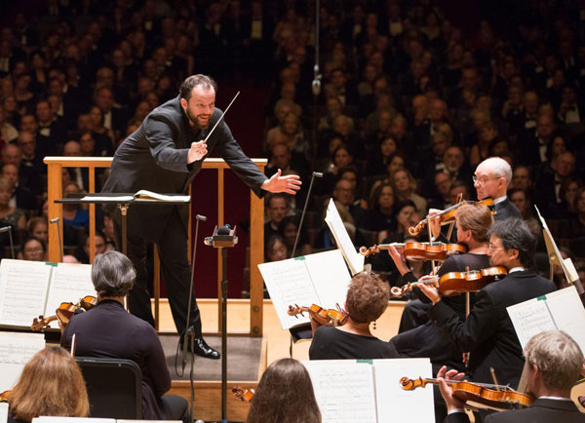

|  |  |  |  |
| --- | --- | --- | --- |
| A. Song tấu | B. Hòa tấu dàn nhạc. | C. Tam tấu. | D. Độc tấu. |

### 4. VẬN DỤNG CAO (2 CÂU)

**Câu 1.** Bài hát *Niềm vui của* *em* có nội dung gì?

A. Niềm vui của bạn nhỏ vùng núi cao khi đến trường và mẹ lên rẫy.

B. Cảnh những phụ nữ đảm đang thay chồng đi cày trên đồng ruộng và những em bé đưa cơm cho mẹ vào buổi đang trưa.

C. Kỉ niệm của bạn nhỏ vào mùa hè và niềm vui khi bước vào mùa khai trường.

D. Niềm vui của các bạn miền núi khi được tới trường.

**Câu 2:** Lắng nghe đoạn nhạc sau đây và cho biết đoạn nhạc có hình thức biển diễn nào?

<https://www.youtube.com/watch?v=lhdVN0pVPEo>

|  |  |  |  |
| --- | --- | --- | --- |
| A. Song tấu | B. Hòa tấu dàn nhạc. | C. Tứ tấu. | D. Độc tấu. |

## **B. ĐÁP ÁN**

### 1. NHẬN BIẾT

|  |  |  |  |  |  |  |
| --- | --- | --- | --- | --- | --- | --- |
| **1. A** | **2. D** | **3. C** | **4. C** | **5. A** | **6. B** | **7. C** |

### 2. THÔNG HIỂU

|  |  |
| --- | --- |
| **1. D** | **2. A** |

### 3. VẬN DỤNG

|  |  |
| --- | --- |
| **1. D** | **2. B** |

### 4. VẬN DỤNG CAO

|  |  |
| --- | --- |
| **1. A** | **2. D** |